|  |
| --- |
| **11 мая 2016 г. Разгрузочные работы при автомобильных перевозках: Унифлекс ТКП, Унифлекс ТПП. Смена существующих рулонных кровель.** |
| **D:\Documents and Settings\Микроша\Рабочий стол\на сайт\делаем ремонт\10 мая 2016 г (6).jpg** |
| **D:\Documents and Settings\Микроша\Рабочий стол\на сайт\делаем ремонт\10 мая 2016 г (5).jpg** |
| **D:\Documents and Settings\Микроша\Рабочий стол\на сайт\делаем ремонт\10 мая 2016 г (11).jpg** |
| **D:\Documents and Settings\Микроша\Рабочий стол\на сайт\делаем ремонт\10 мая 2016 г (2).jpg** |
| **D:\Documents and Settings\Микроша\Рабочий стол\на сайт\делаем ремонт\10 мая 2016 г (3).jpg** |
| **D:\Documents and Settings\Микроша\Рабочий стол\на сайт\делаем ремонт\10 мая 2016 г.jpg** |

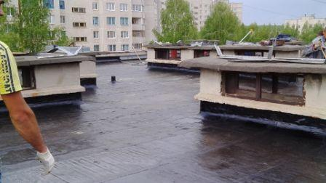**12 мая 2016 г. Смена существующих рулонных кровель на покрытия из наплавляемых материалов в два слоя.**

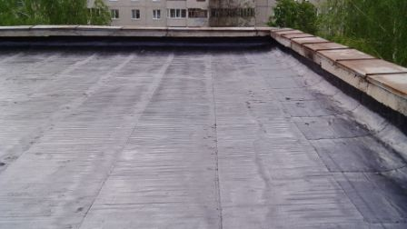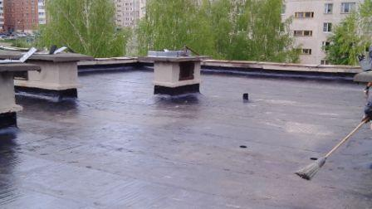

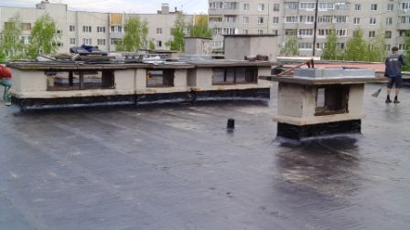

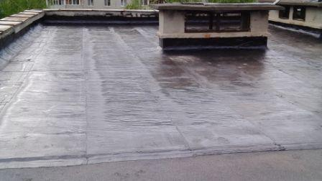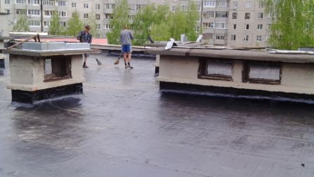

**13 мая 2016 г. Погрузочные работы, вывоз строительного мусора.**



